ЛГДС-12 |  | Барьер средний
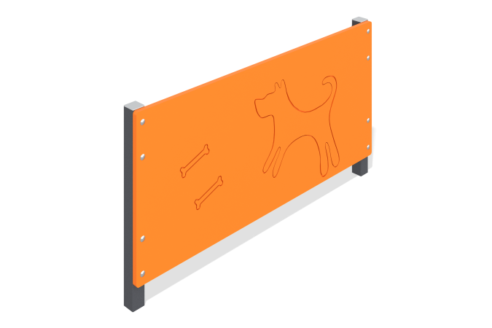

Размеры, мм: | 55x1000x523 | Вес, кг: | 9.246
Характеристики материалов
Материалы: Металл, влагостойкая березовая фанера.
Барьер средний для собачьих площадок состоит из двух стальных квадратных труб 40 мм x 40 мм и толщиной 2 мм с присоединенной к ним влагостойкой березовой фанерой толщиной 15 мм.
Стойки устанавливаются по разные стороны фанеры. Окраска изделия производится полимерной краской. Все открытые части труб закрываются пластиковыми заглушками 40 мм х 40 мм, а крепежи закрыты пластиковыми заглушками.
Комплектация: Стойки- 2 шт, щит- 1 шт, комплект крепежа - 1шт.

